Afrika III. – klimatické podmínky a biosféra

Většina afrického kontinentu se nachází v pásu tropického klimatu mezi obratníky Raka a Kozoroha se všemi základními biomy, které k tomuto pásu náležejí. Pouze nejsevernější a nejjižnější přímořské oblasti se nacházejí v subtropickém pásu.
Afrika je kontinentem s nejvyššími průměrnými teplotami. Sníh se v Africe vyskytuje pouze na vrcholcích nejvyšších hor a pravidelně sněží pouze v pohoří Atlas.

1) S následující mapou budete pracovat v dalších úkolech. Pojmenujte zakreslené základní rovnoběžky (obratník Raka a Kozoroha i rovník). Mapu můžete i vhodně vybarvit.
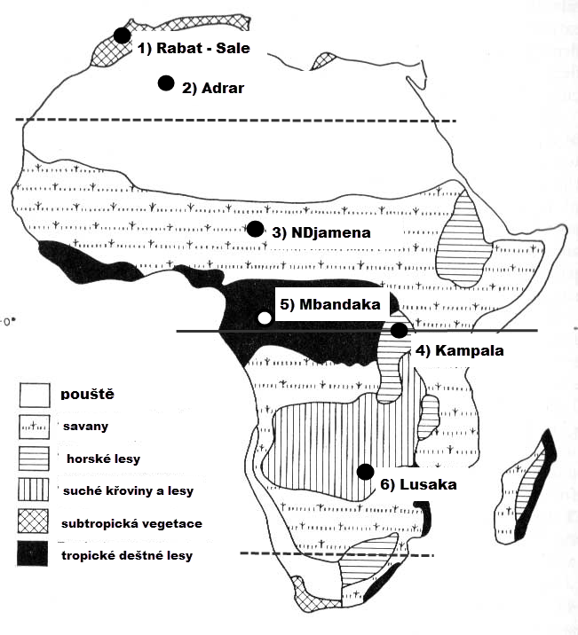
Mapa 1: Základní vegetační mapa Afriky. Upraveno podle www.webafriqa.net.

2) V mapě výše je zakresleno šest míst, která reprezentují vybrané biomy (typy vegetačního pokryvu). Rozdělte se do skupin a každá skupina vytvoří klimadiagram zadaného místa a připraví data pro vyplnění tabulky v úkolu 3 pro ostatní skupiny. Pro získání dat využijte stránku www.worldclimate.com.

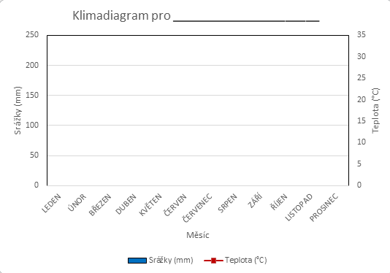

3) Na základě informací od dalších skupin vyplňte tabulku. K místům doplňte stát, kde se nachází.

Místo, stát | roční srážky (mm) | průměrná roční teplota (°C) | nejteplejší měsíc (°C) | nejchladnější měsíc (°C) | nejdeštivější měsíc (mm) | nejsušší měsíc (mm)
Rabat-Salé
Adrar
N´Djamena
Kampala
Mbandaka
Lusaka

Otázky:
- Jak si vysvětlujete, že nejchladnějším měsícem v Rabatu, Adraru a N´Djameně je leden, zatímco v Kampale, Mbandace a Lusace je to červenec?

- Proč je v Kampale a v Mbandace naprosto minimální rozdíl mezi nejteplejším a nejchladnějším měsícem?

- Ve kterých evropských státech bychom nalezli místa s podobnými klimatickými charakteristikami, jako má Rabat?

- Porovnej klimatickou situaci v N´Djameně a v Lusace. Velmi se liší, ale v zásadě je stejná. Vysvětli v čem.

- N´Djamena leží v oblasti Afriky obvykle nazývané Sahel. Jakému rizikovému faktoru musí zdejší obyvatelé čelit? Pro podporu svého tvrzení využij argumenty z tabulky.

Metodické poznámky, řešení, zdroje informací
1) S následující mapou budete pracovat v následujících úkolech. Pojmenujte zakreslené základní rovnoběžky (obratník Raka a Kozoroha i rovník). Mapu můžete i vhodně vybarvit.
Mapa, která je zde využita, neodpovídá zcela našemu pojetí biomů, na což můžeme žáky upozornit.
Pojmenování rovníku a obratníků může vypadat triviálně, ale dle mých zkušeností často dělá problémy.

2) V mapě výše je zakresleno šest míst, která reprezentují vybrané biomy (typy vegetačního pokryvu). Rozdělte se do skupin a každá skupina vytvoří klimadiagram zadaného místa a připraví data pro vyplnění tabulky v úkolu 3 pro ostatní skupiny. Pro získání dat využijte stránku www.worldclimate.com.

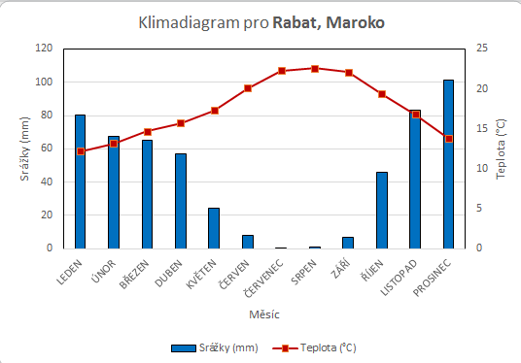
Úkol předpokládá, že jsou žáci seznámeni s pojmem klimadiagram.
Pro jeho tvorbu je možné využít šablonu v programu Excel, nebo ji mohou vytvořit sami, případně mohou kreslit ručně. Forma sdílení informací jednotlivých skupin pro vyplnění tabulky je na zvážení učitele.

3) Na základě informací od dalších skupin vyplňte tabulku. K místům doplňte stát, kde se nachází.

Při práci s daty na stránce www.worldclimate.com je třeba žáky dle potřeby vést. Do okna „City or town name“ napíšeme jméno města a klikneme na „search“ (vyhledat). Zajímají nás data „24-hr average temperature“(průměrná denní teplota v daném měsíci) a „average rainfall“ (průměrné měsíční srážky). Pozor na údaje o teplotě, které jsou udávány ve °C i °F.
Místo, stát | roční srážky (mm) | průměrná roční teplota (°C) | nejteplejší měsíc (°C) | nejchladnější měsíc (°C) | nejdeštivější měsíc (mm) | nejsušší měsíc (mm)
Rabat-Salé  Maroko | 538 | 17,6 | srpen (22,6) | leden (12,2) | prosinec (101) | červenec (0,3)
Adrar  Alžírsko | 28 | 24,6 | srpen (36,1) | leden (12) | leden (6,5) | červen (0)
N´Djamena  Čad | 569 | 27,8 | duben (32,6) | leden (23,2) | srpen (215) | leden (23,2)
Kampala  Uganda | 1244 | 21,5 | únor (22,4) | červenec (20,1) | duben (185) | leden (58)
Mbandaka  D R Kongo | 1649 | 24,5 | duben (25,2) | červenec (23,6) | říjen (215) | červenec (72)
Lusaka  Zambie | 816 | 20,5 | říjen (24,5) | červenec (16,3) | leden (213) | červenec (0,1)

Otázky:
- Jak si vysvětlujete, že nejchladnějším měsícem v Rabatu, Adraru a N´Djameně je leden, zatímco v Kampale Mbandace a Lusace je to červenec?
První zmíněná místa leží na severní, zatímco druhá na jižní polokouli.

- Proč je v Kampale a v Mbandace naprosto minimální rozdíl mezi nejteplejším a nejchladnějším měsícem?
Obě místa leží v těsné blízkosti rovníku. Klima se zde vyznačuje vysokou stálostí teploty.

- Ve kterých evropských státech bychom nalezli místa s podobnými klimatickými charakteristikami, jako má Rabat?
Klima je v zásadě podobné středomořskému. Nejpodobnější by byla místa na jihu Španělska, ale podobný průběh počasí mají všechny oblasti na pobřeží Středozemního moře.

- Porovnej klimatickou situaci v N´Djameně a v Lusace. Velmi se liší, ale v zásadě je stejná. Vysvětli v čem.
Obě místa se nacházejí v oblasti s pravidelnými obdobími sucha a dešťů, jen průběh je vzhledem ke geografické poloze opačný.

- N´Djamena leží v oblasti Afriky obvykle nazývané Sahel. Jakému rizikovému faktoru musí zdejší obyvatelé čelit? Pro podporu svého tvrzení využij argumenty z tabulky.
V N´Djameně spadne ročně 569 mm srážek, což je podobné jako v Rabatu. Průměrná roční teplota je ale výrazně vyšší, a navíc zde spadne většina srážek v krátkém období dešťů. Jen v srpnu je to asi 40 % z celkového ročního úhrnu. Oblast je ohrožena rozšiřováním Sahary – desertifikací.

Zdroje:

Základní vegetační mapa Afriky.
MURDOCK, G., P. Africa. Its Peoples and Their Culture and History. Dostupné z http://www.webafriqa.net/library/anthropology/murdock/part01-orientation.html [citováno 27. 6. 2016]

Klimatická data.
www.worldclimate.com [citováno 27. 6. 2016]

